PENERAPAN FRAMEWOK CODEIGNITER PADA APLIKASI PENJUALAN MOBIL PT. AUTOBEST

Rezki Mirda Sukmawan
Universitas BSI Bandung
Antapani, Jalan Sekolah Internasional No.1-6, Cicaheum, Kiaracondong, Cicaheum, Kiaracondong, Kota Bandung, Jawa Barat 40291
rezkimirda@gmail.com

Abstrak
Honda Sonic saat ini mengalami kesulitan dalam pemesaran, dan kesulitan dalam pengolah data customer guna untuk meningkatkan kualitas after sales dari Honda Sonic. Oleh karena itu dirancang suatu system informasi penjualan mobil secara online berbasis web dengan tujuan untuk meminimalkan waktu proses penjualan dengan tujuan dapat meningkatkan volume penjualan sehingga pendapatan perusahaan dapat meningkat, dan bisa lebih meningkatkan kuatlitas after salesAbstrak memuat latar belakang singkat penelitian, masalah yang akan diselesaikan, pendekatan yang digunakan dam solusi atau hasil penelitian. Aplikasi ini dibuat menggunakna model waterfall dengan pengembangan aplikasi menggunakan framework codeigniter dan penyimpanan basis data MySql. Dari hasil yang diperoleh maka Aplikasi penjualan mobil online ini dapat mempermudah sales dalam melakukan after sales kepada customer, guna untuk meningkatkan repeat order.
Kata kunci :
Customer relationship management, codeigniter, website

Abstract
West Java. Honda Sonic is currently experiencing difficulties in enlargement, and difficulties in data processing for customers to improve the quality of after sales from Honda Sonic. Therefore it is an information system that can be used online with the web for purposes. The sales process with the aim of increasing sales volume. Companies can improve, and can increase the strength after sales. This application is made using the waterfall model by developing applications using codeigniter framework and storing MySql database. From the results obtained, this online car sales application can help sales after doing sales to customers, in order to increase repeat orders
Keywords :
Design of Sales Application,Sales Application, Costumer Relationship Management, codeigniter, Website.

- pendahuluan
Dokumen Saat ini pemasaran bukan lagi sesuatu yang mewah melainkan menjadi kebutuhan yang mutlak untuk itu dibutuhkan sebuah gagasan strategi pemasaran sehingga dapat mempertahankan eksistensinya salah satunya dengan menggunakan praktik customer relationship management dan selanjutnya ditulis CRM. (Darmajaya, 2017).
.Untuk meminimalkan waktu proses dan meningkatkan volume penjualan, perlu dirancang suatu sistem penjualan engan menggunakan media web atau internet (online) agar pendapatan perusahaan dapat meningkat.(Elfa & Sirayan, 2014).
Dealer Mobil Honda Sonic (PT. Autobest) merupakan dealer resmi mobil honda sejak tahun 2006 yang berlamatkan di Jl. Soekarno Hatta No.368, Kb. Lega, Bojongloa Kidul, Kota Bandung, Jawa Barat. Honda Sonic saat ini mengalami kesulitan dalam pemesaran, dan kesulitan dalam pengolah data customer guna untuk meningkatkan kualitas after sales dari Honda Sonic.
Oleh karena itu dirancang suatu system informasi penjualan mobil secara online berbasis web dengan tujuan untuk meminimalkan waktu proses penjualan dengan tujuan dapat meningkatkan volume penjualan sehingga pendapatan perusahaan dapat meningkat, dan bias lebih meningkatkan kuatlitas after sales.
- TINJAUAN PUSTAKA
Penelitian selalu menggunakan teori dan himpunan prinsip yang telah teruji kebenarannya. Dalam tinjauan pustaka menguraikan teori dan bahan penelitian lain penting untuk dijadikan landasan, baik dalam pembahasan ataupun pemecahan masalah. Pada tinjauan pustaka diperlukan catatan berupa kutipan langsung, rangkuman, atau parafrase yang diambil dari referensi dengan menggunakan pustaka terbaru, relevan, dan asli dari jurnal ilmiah (Rahayu, 2007:180).
Tinjauan pustaka adalah kegiatan yang meliputi mencari, membaca, dan menganalisis laporan-laporan penelitian dan bahan pustaka yang memuat teori-teori yang relevan dengan penelitian yang akan dilakukan. Kegiatan ini merupakan bagian yang penting dari pendekatan ilmiah, dan dilakukan dalam setiap penelitian ilmiah pada suatu bidang ilmu. Berikut beberapa teori menurut para ahli yang dapat menunjang dalam pembuatan aplikasi web pengolahan nilai.
2.1 Pengertian aplikasi web
Menurut Simarmata (2010:56) tentang pengertian aplikasi web bahwa “Aplikasi web adalah sebuah sistem informasi yang mendukung interaksi pengguna melalui antarmuka berbasis web. Aplikasi web adalah bagian dari client-side yang dapat dijalankan oleh browser web”.
Aplikasi web merupakan sebuah aplikasi yang dapat diakses melalui internet atau intranet, saat ini aplikasi web lebih banyak digunakan dibandingkan aplikasi desktop. Sebagian besar perusahaan-perusahaan menggunakan aplikasi berbasis web dalam merencanakan sumber daya dan untuk mengelola perusahaan.
Aplikasi web dapat digunakan untuk berbagai macam tujuan yang berbeda. Sebagai contoh, aplikasi ini dapat digunakan untuk melakukan transaksi bisnis dan memberikan kemudahan dalam penyimpanan data karena disimpan di database.
2.2 framework codeigniter
CodeIgniter adalah sebuah framework PHP yang dapat membantu mempercepat developer dalam pengembangan aplikasi web berbasis PHP dibanding jika menulis semua kode program dari awal. Membangun Web Berbasis PHP dengan Framework CodeIgniter CodeIgniter pertama kali dibuat oleh Rick Ellis, CEO Ellislab, Inc. (http://ellislab.com), sebuah perusahaan yang memproduksi CMS (Content Management System) yang cukup handal, yaitu Expression Engine (http://www.expressionengine.com). Saat ini, CodeIgniter dikembangkan dan dimaintain oleh Expression Engine Development Team. Hakim (2010:8)
2.3 basis data
Basis data adalah kumpulan data yang disimpan secara sistematis di dalam komputer yang dapat diolah atau dimanipulasi menggunakan perangkat lunak (program aplikasi) untuk menghasilkan informasi. Pendefinisian basis data meliputi spesifikasi berupa tipe data, struktur data dan juga batasan-batasan data yang akan disimpan.
Basis data merupakan aspek yang sangat penting dalam sistem informasi dimana basis data merupakan gudang penyimpanan data yang akan diolah lebih lanjut. Basis data menjadi penting karena dapat mengorganisasi data, menghindari duplikasi data, hubungan antar data yang tidak jelas dan juga perubahan yang rumit. Banyak program database yang tesedia saat ini, diantaranya adalah: Oracle, MySQL, MSSQL, PostgreSQL, Paradox, Foxpro dan lain-lain (Oktavian, 2010:62).
2.4 erd
ERD digunakan Untuk pemodelan basis data relasional. ERD tidak digunakan untuk penyimpanan basis data yang menggunakan OODBMS (Object Oriented Database management System). ERD merupakan suatu model atau teknik pendekatan yang dapat menyatakan suatu gambaran hubungan entity didalam sebuah sistem, dimana hubungan tersebut dinyatakan sebagai one-to-one, one-to-many, many-to-one dan many-to-many.
ERD memiliki beberapa aliran notasi seperti notasi chen (dikembangkan oleh Peter Chen), Barker (dikembangkan oleh Richard Barker, Ian palmer, Harry Ellis), notasi Crow’s Foot, dan beberapa notasi lain. Namun yang paling banyak digunakan adalah notasi dari Chen (Rossa dan Shalahuddin, 2014:50).
2.5 Model pengembangan perangkat lunak
Model air terjun (Waterfall) adalah model sekuensial atau alur hidup klasik. Model waterfall menyediakan pendekatan alur hidup perangkat lunak secara sekuensial atau terurut dimulai dari tahap analisis, desain, pengkodean, pengujian, pendukung, dan pemeliharaan, (S, Rosa A; Shalahuddin, 2014).
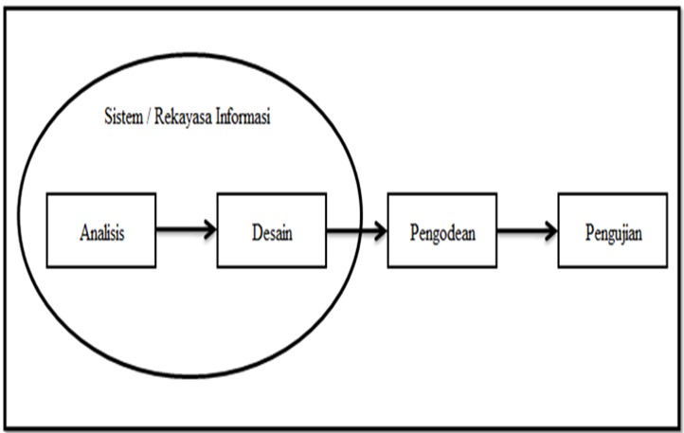
Gambar 1. Waterfall Model
Sumber : Sukamto dan Salahuddin (2015).
2.6 uml
UML (Unified Modeling Language) adalah salah standar bahasa yang banyak digunakan di dunia industri untuk mendefinisikan kebutuhan, membuat analisis dan desain alur suatu sistem, serta dapat menggambarkan arsitektur dalam suatu pemrograman yang berorientasi objek (S, Rosa A; Shalahuddin, 2014).
UML tidak hanya merupakan sebuah bahasa pemograman visual saja, namun juga dapat secara langsung dihubungkan ke berbagai bahasa pemograman, seperti Java, C++, Visual Basic, atau bahkan dihubungkan secara langsung ke dalam sebuah object-oriented database. Begitu juga mengenai pendokumentasian dapat dilakukan seperti; requirements, arsitektur, design, source code, project plan, tests, dan prototypes. Untuk dapat memahami UML membutuhkan bentuk konsep dari sebuah bahasa model, dan mempelajari 3 (tiga) elemen utama dari UML seperti building block, aturan-aturan yang menyatakan bagaimana building block diletakkan secara bersamaan, dan beberapa mekanisme umum (common).
2.7 blackbox testing
Metode pengujian yang digunakan sebagai pelengkap white box. Berfokus kepada kebutuhan fungsional dari perangkat lunak. Memungkinkan perancang untuk memperoleh sekumpulan kondisi masukan secara penuh, serta menguji semua kebutuhan fungsional yang berfokus pada suatu program (Rossa, 2011:45).

- ANALISIS DAN PERANCANGAN
3.1 PROSES SISTEM BERJALAN
Customer datang ke dealer honda sonic untuk menanyakan list harga dan simulasi kredit pada customer support, selanjutnya jika customer ingin melakukan transaksi lebih lanjut, pelanggan akan di arahkan langsung oleh sales untuk mengisi berkas-berkas sebagai berikut:
1. Ktp sebagai pemohon & Penjamin (bisa suami & istri / anak & ke 2 orang tua jika belum berumah tangga.
2. Kartu keluarga
3. Bukti kepemilikan rumah (PBB/AJB/SERTIFIKAT) jika rumah bukan milik pribadi (rumah sewa,rumah mess) lampirkan surat penyewaan atau surat penempatan dari kantor.
4. Copy rek tabungan 3 bln terakhir.
5. Surat keterangan penghasialan (slip gaji jika pegawai,karyawan,pns dll.)
6. Surat ijin/keterangan usaha/siup (jika wiraswasta/ usaha sendiri)
7. Npwp
Selanjutnya customer menghubungi pihak sales agar proses survey dapat segera di lakukan oleh pihak bank / leasing. Setelah proses survey, cutomer akan menunggu hasilnya (kurang lebih 3 s/d 5 hari kerja) jika di setujui pihak finance (bank) maka pihak bank tersebut akan mengeluarkan PO (purcase order) kepihak dealer. Biasanya pihak dealer (sales) akan menginformasikan kepada customer bahwa proses kreditnya telah di setujui, selanjutnya customer tinggal melakukan pelunasan total dp sesuai dengan yang tertera di Po tersebut. Dengan catatan Jika unitnya sudah ready (unit siap dikirim) pihak dealer biasanya akan melakukan pengiriman mobil (H+2/3 hari) setelah pelunasan biasanya 3 hari mobil sudah bisa di kirim.
Gambar 2. Activity Diagram Pemesanan

3.2 TAHAP ANALISI
Dengan adanya aplikasi penjualan mobil online ini diharapkan dapat mempermudah sales dalam melalukan penjualan dan promosi kepada pelanggan secara lebih luas. Berikut ini adalah spesifikasi kebutuhan (system requirement) dari aplikasi penjualan mobil online yang terdiri dari :
1. Halaman Admin
a. Admin dapat mengelola data produk
b.Admin dapat mengelola data promo
c. Admin dapat melihat data contact customer
d.Admin dapat mengelola data user/petugas
2. Halaman Customer
a. Customer dapat melihat list produk
b.Customer dapat melihat price list
c. Customer dapat mengirim contact
3.3 USE CASE DIAGRAM
Use case diagram mendeskripsikan sebuah interaksi antara satu atau lebih actor dengan aplikasi yang akan dibuat. Use case diagram berguna untuk menyajikan interaksi antara Use case dengan actor. Dimana actor dapat berupa orang, peralatan atau sistem lain yang berinteraksi dengan sistem yang sedang dibangun. Use case menggambarakan fungsionalitas sistem atau persyaratan yang harus dipenuhi sistem dari pandangan pemakai. Berikut merupakan gambaran Use Case Diagram yang terdiri dari Use Case Halaman Admin, dan Use Case Halaman Customer:
  - Use Case Diagram Halaman Admin.
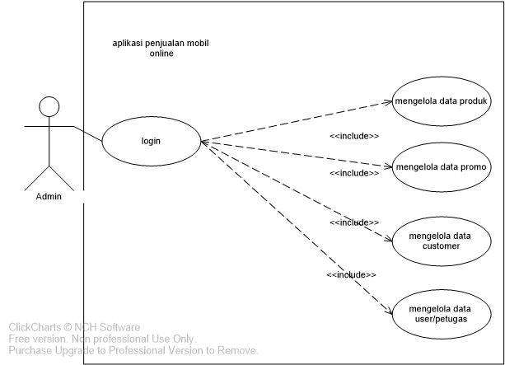
Gambar 3. Usecase Diagram Halaman Admin
3.4 ACTIVITY DIAGRAM
Berikut merupakan activity diagram pada proses monitoring freshfood.

- Activity Diagram Login
Gambar 4 Activity Diagram Login

- Activity Diagram Data Produk
Gambar 5. Activity Diagram Data Produk

3.5 DATABASE
Database digunakan sebagai media untuk menyimpan data agar dapat diakses dengan mudah dan cepat.
1.Spesifikasi file
Merupakan jabaran yang lebih detail. Pada spesifikasi file dijelaskan lebih rinci mengenai panjang field, tipe dan lainnya yang terbentuk dari transformasi ERD.
a.. contoh file user page
Nama File : Tabel User Page
Akronim : user_page
Tipe File : File Dinamik
Panjang Record (Byte) : 72 byte
Akses file : random
Organisasi File : File urut berindeks
Media : Harddisk
Kunci Field : user_page_id
Kunci Tamu : -

3.6 SOFTWARE ARCHITECTURE
Software Architecture adalah tahap perancangan software yang menggambarkan sub-sub sistem dan membangun kerangka kerja untuk komunikasi antara sub sistem yang menggambarkan konfigurasi saat aplikasi dijalankan dan komponen-komponen hubungan antara program yang dibuat.
1. Deployment Diagram
Deployment Diagram menunjukan tata letak sebuah sistem dan memperlihatkan konfigurasi saat aplikasi dijalankan, menampakkan bagian-bagian software yang digunakan untuk mengimplementasikan sebuah sistem. Deployment diagram dapat digunakan pada bagian-bagian awal proses perancangan sistem untuk mendokumentasikan arsitektur fisik sebuah sistem. Berikut gambaran deployment diagram yang digunakan:
Gambar 6. Deployment Diagram.

3.6 USER INTERFACE
Berikut adalah rancangan antar muka pengguna yang memperlihatkan bagaimana bentuk dari perangkat lunak yang akan di bangun nantinya berdasarkan struktur aplikasi yang sudah dibuat.
- Contoh tampilan dashboard
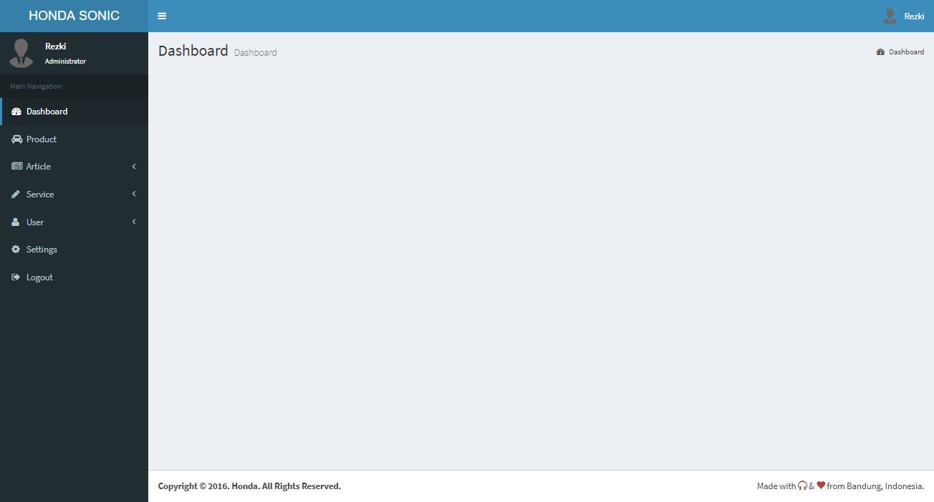
Gambar 7. Tampilan Dashboard
- Contoh tampilan halaman produk
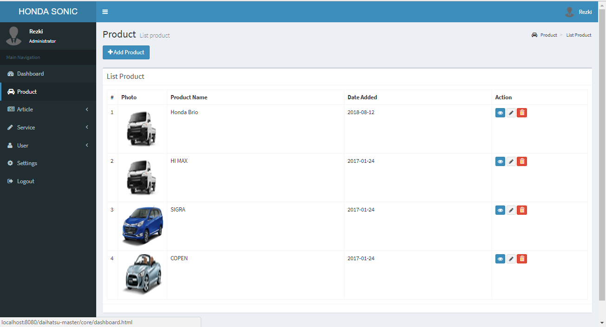
Gambar 8. Tampilan Halaman Produk

- Kesimpulan
Pada bagian ini, berdasarkan pembahasan pada bab-bab sebelumnya dimulai dari tahap analisa, desain, pengkode-an, implementasi serta pengujian. Maka Penulis dapat mengambil beberapa kesimpulan, Adapun kesimpulannya adalah sebagai berikut :
1.Aplikasi penjualan mobil online pada PT.Autobest dapat memberikan solusi terhadap permasalahan yang dihadapi oleh PT.Indomarco Prismatama dalam melakukan pemasaran
2.Aplikasi penjualan mobil online ini dapat mempermudah sales dalam melakukan after sales kepada customer, guna untuk meningkatkan repeat order.
3.Dengan implementasi framework codeigniter kedalam aplikasi, mempersingkat pengkodean aplikasi sehingga aplikasi terasa lebih ringan..
Referensi
- S. M. Darmajaya, S. I. I. B. (2017). KUALITAS CUSTOMER RELATIONSHIP MANAGEMENT TERHADAP LOYALITAS PELANGGAN PADA DEALER, 304–314.
- Supriatna, A. D., & Sherin, N. (n.d.). Perancangan Sistem Informasi Penjualan Mobil di Dealer Lung Ma Motor, (1), 177–185. Retrieved from file:///F:/DATA TA/jurnal sistem/40-1-71-1-10-20171031.pdf
- Swasono, A. B., & Kusnadi, Y. (2017). Implementasi Sistem Informasi Angsuran Kredit Mobil ( Studi Kasus Pt Asrindo Jaya Jakarta ), (1), 71–76.
- Wibowo, E. A. (n.d.). CUSTOMER RELATIONSHIP MANAGEMENT (CRM) DAN APLIKASINYA DALAM INDUSTRI MANUFAKTUR DAN JASA Edwin Agung Wibowo Fakultas Ekonomi, Universitas Riau Kepulauan Batam.
- S, Rosa A;
- Shalahuddin, M. (2014). Rekayasa Perangkat Lunak Terstruktur dan Berorientasi Objek. Bandung: Informatika.Darmajaya, S. I. I. B. (2017). KUALITAS CUSTOMER RELATIONSHIP MANAGEMENT TERHADAP LOYALITAS PELANGGAN PADA DEALER, 304–314.
- Supriatna, A. D., & Sherin, N. (n.d.). Perancangan Sistem Informasi Penjualan Mobil di Dealer Lung Ma Motor, (1), 177–185.
- Swasono, A. B., & Kusnadi, Y. (2017). Implementasi Sistem Informasi Angsuran Kredit Mobil ( Studi Kasus Pt Asrindo Jaya Jakarta ), (1), 71–76.
- Wibowo, E. A. (n.d.). CUSTOMER RELATIONSHIP MANAGEMENT (CRM) DAN APLIKASINYA DALAM INDUSTRI MANUFAKTUR DAN JASA Edwin Agung Wibowo Fakultas Ekonomi, Universitas Riau Kepulauan Batam.
- Darmajaya, S. I. I. B. (2017). KUALITAS CUSTOMER RELATIONSHIP MANAGEMENT TERHADAP LOYALITAS PELANGGAN PADA DEALER, 304–314.
- Supriatna, A. D., & Sherin, N. (n.d.). Perancangan Sistem Informasi Penjualan Mobil di Dealer Lung Ma Motor, (1), 177–185.
- Swasono, A. B., & Kusnadi, Y. (2017). Implementasi Sistem Informasi Angsuran Kredit Mobil ( Studi Kasus Pt Asrindo Jaya Jakarta ), (1), 71–76.
- Wibowo, E. A. (n.d.). CUSTOMER RELATIONSHIP MANAGEMENT (CRM) DAN APLIKASINYA DALAM INDUSTRI MANUFAKTUR DAN JASA Edwin Agung Wibowo Fakultas Ekonomi, Universitas Riau Kepulauan Batam.
- (Darmajaya, 2017)(Swasono & Kusnadi, 2017)(Supriatna & Sherin, n.d.)(Wibowo, n.d.)

